功率练习（一）
1．．如图甲所示，小明用弹簧测力计拉木块，使木块沿水平木板直线滑动，图乙是他在同一木板上两次拉动同一木块得到的距离随时间变化的图像。下列说法正确的是（ ）
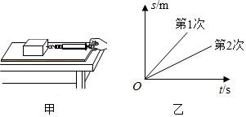
A．木块第1次受到的拉力较大
B．木块第2次受到的摩擦力较大
C．第1次拉力做功的功率较大
D．第1次拉力做的功较多
2.一列火车，以20m/s的速度在平直轨道上匀速行驶，整列火车受到的阻力是2000N。求：
（1）火车的牵引力；
（2）火车行驶10s时间内，机车牵引力所做的功；
（3）牵引力的功率。


3．如图所示，是成都大运会的一款蓉宝机器人，具有人脸识别、引导、翻译等功能，还可以提供急救包，是世界上首款带有应急功能的机器人。若重为600N的机器人在50N的牵引力作用下，以0.5m/s的速度在水平地面沿直线匀速行驶60s。求：
（1）机器人受到的重力做的功。
（2）此过程中牵引力所做的功。
（3）此过程中牵引力做功的功率。​

4．某型号汽车发动机的额定功率为4×10⁴W，在水平路面上匀速行驶时受到的阻力是1600N。在额定功率下，当汽车匀速行驶时，求：
（1）发动机所提供的牵引力大小；
（2）汽车行驶10min牵引力所做的功；
（3）汽车行驶速度的大小。

功率练习（二）
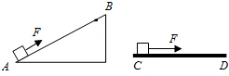
1．如图所示，用大小相等的拉力F，分别沿光滑的斜面和粗糙的水平面拉木箱，在力的作用下移动的距离s_{AB}＝s_{CD}，比较两种情况下拉力F所做的功及其功率（ ）
A．AB 段做的功较多
B．CD 段做的功较多
C．AB 段与CD 段做的功一样多
D．AB 段的功率比CD 段的功率大
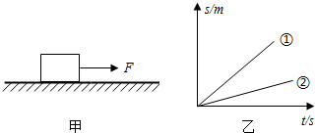
2.如图甲所示，木块放在水平面上，用弹簧测力计沿水平方向拉木块使其做匀速直线运动，两次拉动木块得到的图像分别是图乙中的图线①、②，两次对应的弹簧测力计示数分别为F₁、F₂，两次拉力的功率分别为P₁、P₂，则（ ）
A．F₁＞F₂，P₁＞P₂
B．F₁＝F₂，P₁＞P₂
C．F₁＞F₂，P₁＝P₂
D．F₁＝F₂，P₁＝P₂
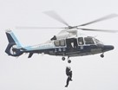
2．如图是我国救援直升机实施救援的情景。若被救人员的质量为70kg，在拉力作用下匀速直线向上运动，已知拉力的功率为700W。（g取10N/kg）求：
（1）拉力的大小；
（2）拉力在10s内做的功；
（3）在（2）的基础上被救人员向上移动的速度。

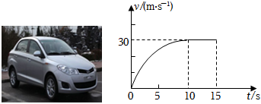
3．爸爸开着满载质量为1.8×10³kg的小轿车带小明去旅行，如图所示，汽车在整个过程中以恒定的功率行驶，受到的阻力为车重的0.1倍且保持不变，从启动到匀速运动之前行驶的路程为150m，运动的速度v与时间t的关系如图所示，则：
（1）在10s内，汽车的平均速度是多少？
（2）小轿车匀速运动时，牵引力功率是多少？
（3）10s内汽车牵引力做的功是多少？

